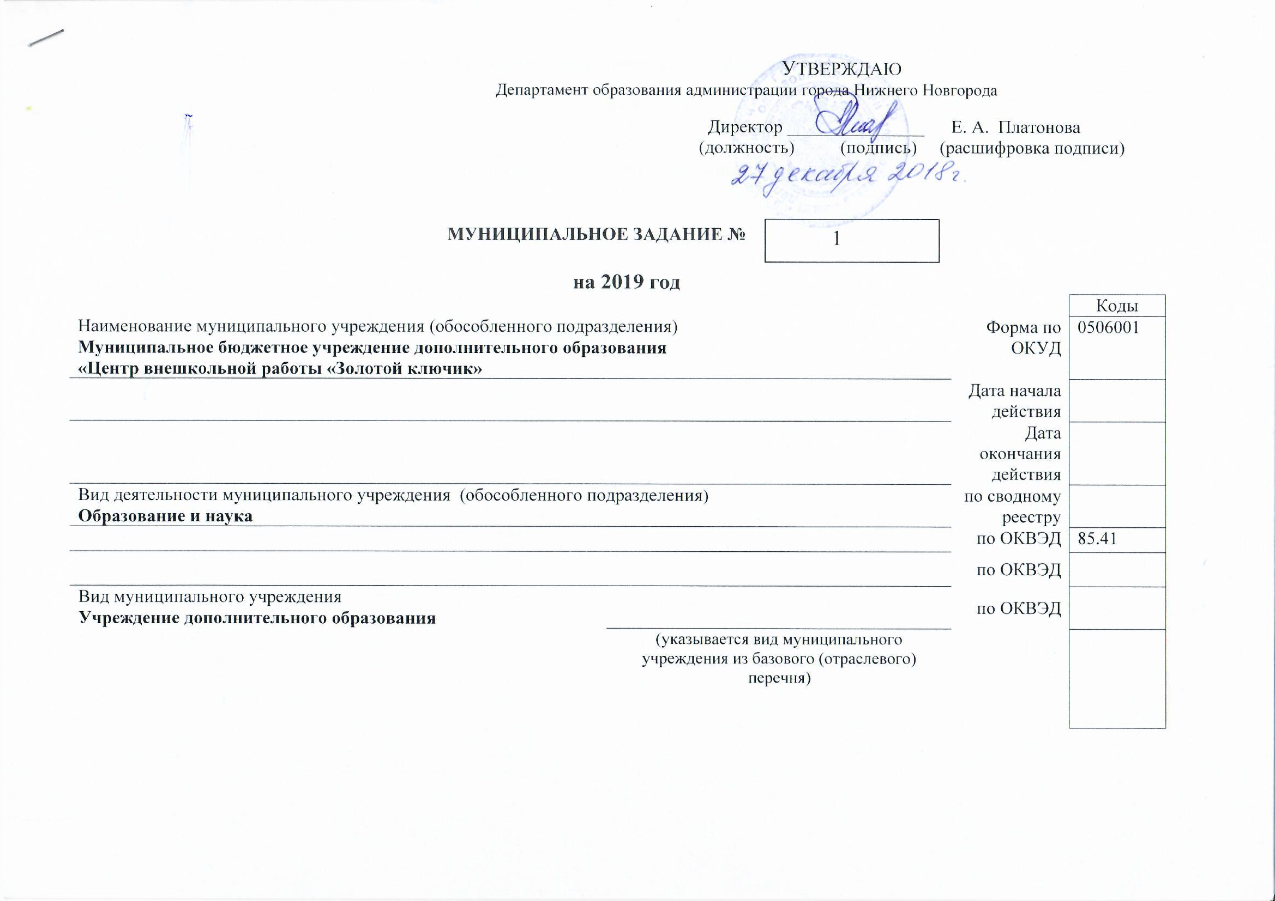

|  |  |  |  |
| --- | --- | --- | --- |
|  | |  | Коды |
| Наименование муниципального учреждения (обособленного подразделения)  **Муниципальное бюджетное учреждение дополнительного образования**  **«Центр внешкольной работы «Золотой ключик»** | | Форма по ОКУД | 0506001 |
|  | | Дата начала действия |  |
|  | | Дата окончания  действия |  |
| Вид деятельности муниципального учреждения (обособленного подразделения)  **Образование и наука** | | по сводному  реестру |  |
|  | | по ОКВЭД | 85.41 |
|  | | по ОКВЭД |  |
| Вид муниципального учреждения  **Учреждение дополнительного образования** | | по ОКВЭД |  |
|  | (указывается вид муниципального учреждения из базового (отраслевого) перечня) |  |  |

Часть 1. Сведения об оказываемых муниципальных услугах

Раздел 1

1. Наименование муниципальной услуги

**Реализация дополнительных общеобразовательных общеразвивающих программ**  Уникальный номер

Часть 1. Сведения об оказываемых муниципальных услугах

Раздел 1

1. Наименование муниципальной услуги

**Реализация дополнительных общеобразовательных общеразвивающих программ**  Уникальный номер

по общероссийскому

базовому перечню,

региональному перечню

2. Категории потребителей муниципальной услуги

**Физические лица**

3. Показатели, характеризующие объем и (или) качество муниципальной услуги:

3.1. Показатели, характеризующие качество муниципальной услуги

базовому перечню,

региональному перечню

2. Категории потребителей муниципальной услуги

**Физические лица**

3. Показатели, характеризующие объем и (или) качество муниципальной услуги:

3.1. Показатели, характеризующие качество муниципальной услуги

|  |  |  |  |  |  |  |  |  |  |  |  |  |  |
| --- | --- | --- | --- | --- | --- | --- | --- | --- | --- | --- | --- | --- | --- |
| Уникальный номер реестровой записи | Показатель, характеризующий содержание муниципальной услуги | | | Показатель, характеризующий условия (формы) оказания муниципальной услуги | | Показатель качества муниципальной услуги | | | Значение показателя качества муниципальной услуги | | | Допустимые (возможные) отклонения от установленных показателей качества муниципальной услуги | |
| Категория потребителей | Виды образовательных программ | Направленности образовательной программы | Формы образования и формы реализации образовательных программ |  | наименование показателя | единица измерения | | 2019 год  (очередной финансовый год) | 2020 год  (1-й год планового периода) | 2021 год  (2-й год планового периода) | в процентах | в абсолютных показателях |
| наименование | код по ОКЕИ |
| 1 | 2 | 3 | 4 | 5 | 6 | 7 | 8 | 9 | 10 | 11 | 12 | 13 | 14 |
|  | - | - | - | - | - | - | - | - | - | - | - | - | - |

3.2. Показатели, характеризующие объем муниципальной услуги:

|  |  |  |  |  |  |  |  |  |  |  |  |  |  |  |  |  |
| --- | --- | --- | --- | --- | --- | --- | --- | --- | --- | --- | --- | --- | --- | --- | --- | --- |
| Уникальный номер реестровой записи | Показатель, характеризующий содержание муниципальной услуги | | | Показатель, характеризующий условия (формы) оказания муниципальной услуги | | Показатель объема муниципальной услуги | | | Значение показателя объема муниципальной услуги | | | Размер платы (цена, тариф) | | | Допустимые (возможные) отклонения от установленных показателей объема муниципальной услуги | |
| Категория потребителей | Виды образовательных программ | Направленность образовательных программ | (наименование показателя) | _________ (наименование показателя) | _______ (наименование показателя) | единица измерения | | 2019 год  (очередной финансовый год) | 2020 год  (1-й год планового периода) | 2021 год  (2-й год планового периода) | 2019 год  (очередной финансовый год) | 2020 год  (1-й год планового периода) | 2021 год  (2-й год планового периода) | в процентах | в абсолютных показателях |
| наименование | код по ОКЕИ |
| 1 | 2 | 3 | 4 | 5 | 6 | 7 | 8 | 9 | 10 | 11 | 12 | 13 | 14 | 15 | 16 | 17 |
|  | физические лица | Дополнительные общеобразовательные общеразвивающие программы | Художест  венная,  техническая, физкультурно- спортивная, естественно научная,  социально- педагогическая | очная |  | Число обучающихся | человек |  | 1083 | 1083 | 1083 | - | - | - | 5 | 54 |
|  |  |  |  |  |  |  |  |  |  |  |  |  |  |  |  |  |

4. Нормативные правовые акты, устанавливающие размер платы (цену, тариф) либо порядок ее (его) установления:

|  |  |  |  |  |
| --- | --- | --- | --- | --- |
| Нормативный правовой акт | | | | |
| вид | принявший орган | дата | номер | наименование |
| 1 | 2 | 3 | 4 | 5 |
| - | - | - | - | - |
|  |  |  |  |  |
|  |  |  |  |  |
|  |  |  |  |  |

5. Порядок оказания муниципальной услуги

5.1. Нормативные правовые акты, регулирующие порядок оказания муниципальной услуги

Приказ Минобрнауки России от 09.11.2018 №196 «Порядок организации и осуществления образовательной деятельности по дополнительным общеобразовательным программам»

Федеральный закон от 06.10.2003 № 131- ФЗ «Об общих принципах организации местного самоуправления в Российской Федерации»

Федеральный закон от 06.10.1999 № 184 –ФЗ «Об общих принципах организации законодательных (представительных) и исполнительных органов государственной власти субъектов Российской Федерации

Федеральный закон от 29.12.2012 № 273- ФЗ «Об образовании в Российской Федерации»

5.2. Порядок информирования потенциальных потребителей муниципальной услуги:

|  |  |  |
| --- | --- | --- |
| Способ информирования | Состав размещаемой информации | Частота обновления информации |
| 1 | 2 | 3 |
| Размещение информации у входа в Учреждение | Наименование организации, адрес, режим  работы | По мере изменения данных |
| Размещение информации на информационных стендах Учреждения | Расписание работы объединений | По мере необходимости |
| Размещение информации на сайте | В соответствии со статьей 29 Федерального закона от 29.12.2012 № 273- ФЗ 2Об образовании в РФ» | По мере изменения данных |

Часть 2. Сведения о выполняемых работах

Раздел ____

1. Наименование муниципальной работы _______________________________________________ Уникальный номер

__________________________________________________________________________________ по общероссийскому

2. Категории потребителей муниципальной работы физические лица базовому перечню,

__________________________________________________________________________________ региональному перечню

___________________________________________________________________________________________

3. Показатели, характеризующие объем и (или) качество работы:

3.1. Показатели, характеризующие качество работы (4):

|  |  |  |  |  |  |  |  |  |  |  |  |  |  |
| --- | --- | --- | --- | --- | --- | --- | --- | --- | --- | --- | --- | --- | --- |
| Уникальный номер реестровой записи (5) | Показатель, характеризующий содержание работы | | | Показатель, характеризующий условия (формы) выполнения работы (по справочникам) | | Показатель качества работы | | | Значение показателя качества работы | | | Допустимые (возможные) отклонения от установленных показателей качества работы  (7) | |
| ____________ (наименование показателя)  (5) | ____________ (наименование показателя)  (5) | ____________ (наименование показателя)  (5) | ____________ (наименование показателя)  (5) | ____________ (наименование показателя)  (5) | __________ (наименование показателя)  (5) | единица измерения | | 20__ год  (очередной финансовый год) | 20____ год  (1-й год планового периода) | 20____ год  (2-й год планового периода) | в процентах | в абсолютных показателях |
| наименование  (5) | код по ОКЕИ |
| 1 | 2 | 3 | 4 | 5 | 6 | 7 | 8 | 9 | 10 | 11 | 12 | 13 | 14 |
|  |  |  |  |  |  |  |  |  |  |  |  |  |  |
|  |  |  |  |  |  |  |  |  |  |  |  |  |  |

3.2. Показатели, характеризующие объем работы:

|  |  |  |  |  |  |  |  |  |  |  |  |  |  |  |  |  |  |
| --- | --- | --- | --- | --- | --- | --- | --- | --- | --- | --- | --- | --- | --- | --- | --- | --- | --- |
| Уникальный номер реестровой записи (5) | Показатель, характеризующий содержание работы (по справочникам) | | | Показатель, характеризующий условия (формы) выполнения работы (по справочникам) | | Показатель объема работы | | | | Значение показателя качества работы | | | Размер платы (цена, тариф)  (8) | | | Допустимые (возможные) отклонения от установленных показателей качества работы  (7) | |
| _________ (наименование показателя)  (5) | _________ (наименование показателя)  (5) | _________ (наименование показателя)  (5) | _________ (наименование показателя)  (5) | _________ (наименование показателя)  (5) | ______ (наименование показателя)  (5) | единица измерения | | описание работы | 20__ год  (очередной финансовый год) | 20____ год  (1-й год планового периода) | 20____ год  (2-й год планового периода) | 20__ год  (очередной финансовый год) | 20____ год  (1-й год планового периода) | 20____ год  (2-й год планового периода) | в процентах | в абсолютных показателях |
| наименование  (5) | код по ОКЕИ |
| 1 | 2 | 3 | 4 | 5 | 6 | 7 | 8 | 9 | 10 | 11 | 12 | 13 | 14 | 15 | 16 | 17 | 18 |
|  |  |  |  |  |  |  |  |  |  |  |  |  |  |  |  |  |  |
|  |  |  |  |  |  |  |  |  |  |  |  |  |  |  |  |  |  |

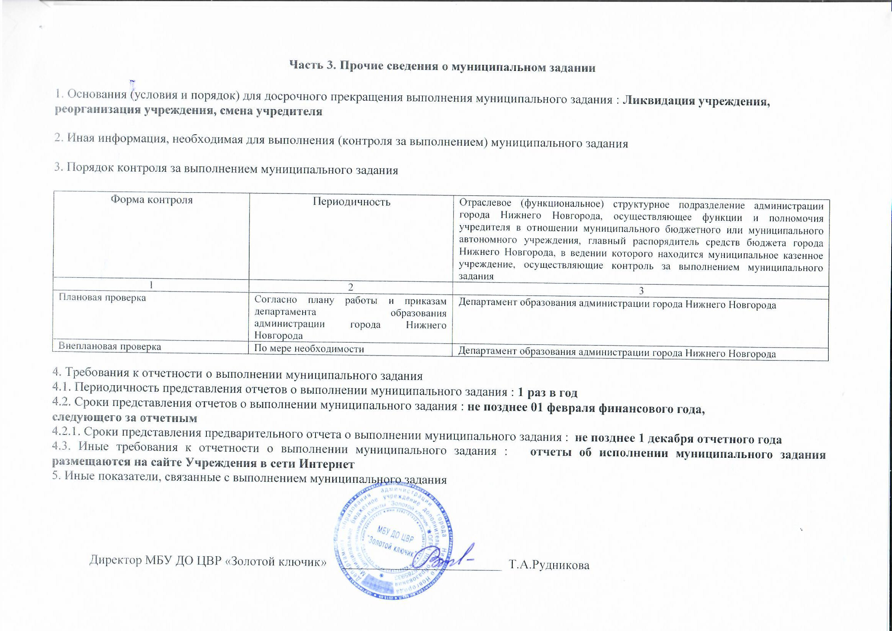

Часть 3. Прочие сведения о **муниципаль**ном задании

1. Основания (условия и порядок) для досрочного прекращения выполнения муниципального задания : **Ликвидация учреждения,**

**реорганизация учреждения, смена учредителя**

2. Иная информация, необходимая для выполнения (контроля за выполнением) муниципального задания

3. Порядок контроля за выполнением муниципального задания

|  |  |  |
| --- | --- | --- |
| Форма контроля | Периодичность | Отраслевое (функциональное) структурное подразделение администрации города Нижнего Новгорода, осуществляющее функции и полномочия учредителя в отношении муниципального бюджетного или муниципального автономного учреждения, главный распорядитель средств бюджета города Нижнего Новгорода, в ведении которого находится муниципальное казенное учреждение, осуществляющие контроль за выполнением муниципального задания |
| 1 | 2 | 3 |
| Плановая проверка | Согласно плану работы и приказам департамента образования администрации города Нижнего Новгорода | Департамент образования администрации города Нижнего Новгорода |
| Внеплановая проверка | По мере необходимости | Департамент образования администрации города Нижнего Новгорода |

4. Требования к отчетности о выполнении муниципального задания

4.1. Периодичность представления отчетов о выполнении муниципального задания: **1 раз в год**

4.2. Сроки представления отчетов о выполнении муниципального задания: **не позднее 01 февраля финансового года,**

**следующего за отчетным**

4.2.1. Сроки представления предварительного отчета о выполнении муниципального задания: не **позднее 1 декабря отчетного года**

4.3. Иные требования к отчетности о выполнении муниципального задания: отчеты **об исполнении муниципального задания размещаются на сайте Учреждения в сети Интернет**

5. Иные показатели, связанные с выполнением муниципального задания

Директор МБУ ДО ЦВР «Золотой ключик» _________________________ Т.А.Рудникова